Imię i nazwisko …………………………………………………………… klasa ……………
Sprawdzian z edukacji matematycznej.

Zadanie 1. Oblicz.

7 + 3 = …
10 + 5 = …
7+ 3 + 5 =…
12 + 3 =…
15 + 5 = …
10 – 6 = …
15 – 1= …
18 – 4 = …
20 – 10 – 10 = …
20 – 2 = …

Rozwiąż zadania, oblicz i zapisz odpowiedz. Pamiętaj o jednostkach.

Zadanie 2.
Zosia kupiła 10 litrów wody, 3 litry soku pomarańczowego i 4 litry soku wiśniowego. Ile razem litrów napojów kupiła Zosia?
Rozwiązanie: ……………………………………………………………………………………
Odp. : ……………………………………………………………………………………………
Zadanie 3.
Basia ma czerwoną i niebieską tasiemkę. Czerwona tasiemka ma długość 10cm, a niebieska jest o 7 cm dłuższa. Jaką długość ma niebieska tasiemka?
Rozwiązanie: ……………………………………………………………………………………
Odp. : ……………………………………………………………………………………………

Zadanie 4.
Popatrz, jak biegną drogi na planie i wykonaj zadania.
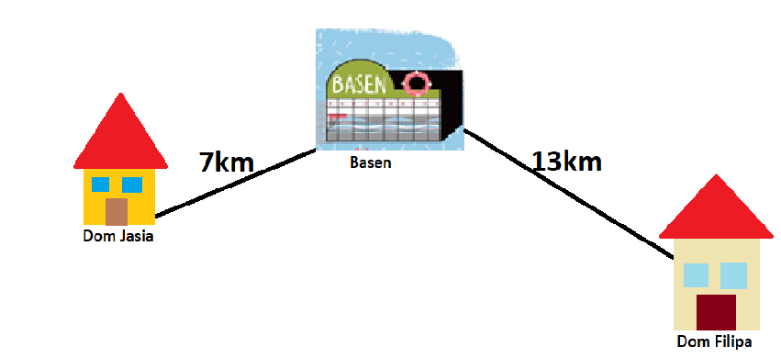
- Jaka jest odległość od Domu Jasia do Domu Filipa?
Rozwiązanie: ……………………………………………………………………………………
Odp. : ……………………………………………………………………………………………
- O ile kilometrów Jaś ma bliżej na basen niż Filip?
Rozwiązanie: ……………………………………………………………………………………
Odp. : ……………………………………………………………………………………………
Zadanie 5.
W cukierni Amelia zapłaciła za lody dwiema monetami po 5zł i otrzymała 2 zł reszty. Ile kosztowały lody?
Rozwiązanie: ……………………………………………………………………………………
Odp. : ……………………………………………………………………………………………

